1、卸载第一步：点击开始菜单：

[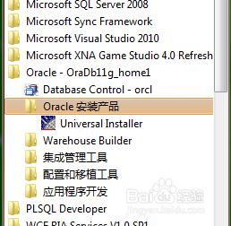](http://jingyan.baidu.com/album/93f9803ffd4ecbe0e46f559f.html?picindex=1)

2、点击Universal Installer来实现下面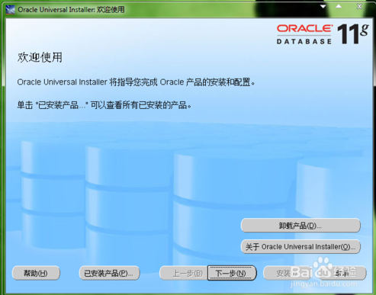

3、点击卸载产品后出现的内容：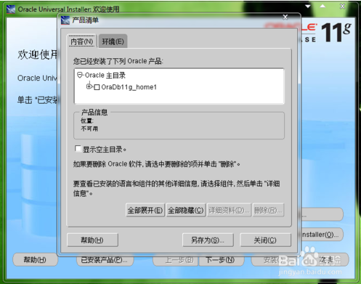

4、点击打开Oracle主目录下的OraDb11g_home1下的内容：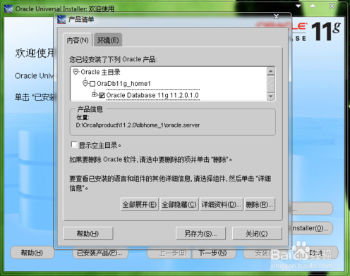

5、点击删除，删除完成后就可以了

[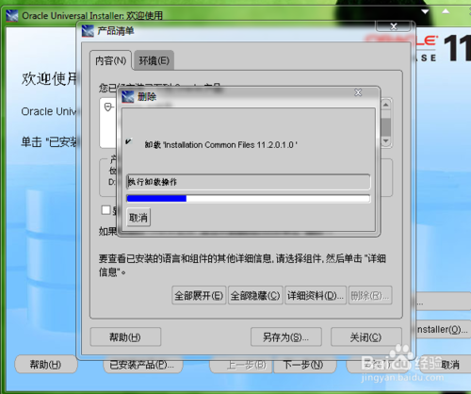](http://jingyan.baidu.com/album/93f9803ffd4ecbe0e46f559f.html?picindex=5)

6、删除完成后，开始删除C盘下的Oracle内容(安装在哪个盘就到哪个盘去找)：

7、删除你自己安装的Oracle数据库内容盘里面的app内容：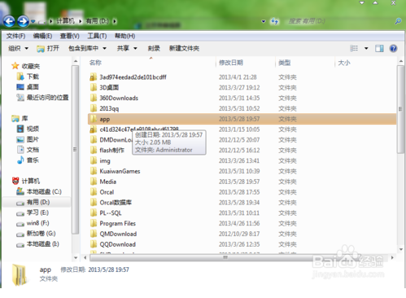

8、删除注册表的内容：

[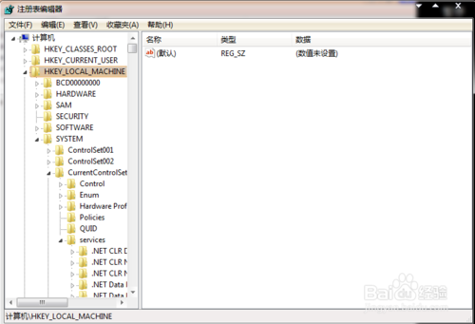](http://jingyan.baidu.com/album/93f9803ffd4ecbe0e46f559f.html?picindex=10)

[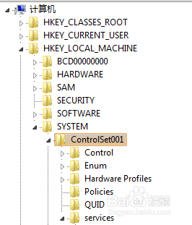](http://jingyan.baidu.com/album/93f9803ffd4ecbe0e46f559f.html?picindex=11)

[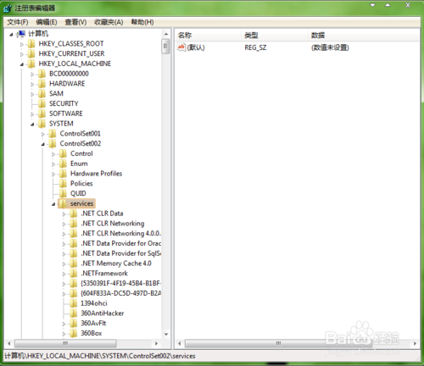](http://jingyan.baidu.com/album/93f9803ffd4ecbe0e46f559f.html?picindex=12)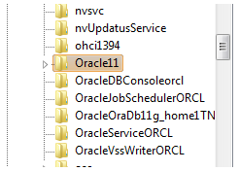

9、到此就全部卸载完成了！

卸载的大致步骤是：先卸载产品--再卸载C盘下的Oracle内容--再卸载原先安装的盘下面的app文件--最后卸载它的注册表

**错误代码：01033解决方法**

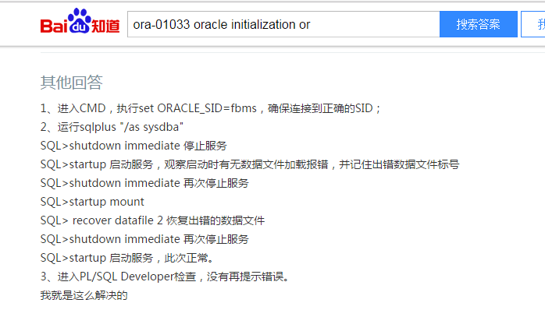

# ERROR: ORA-01033: ORACLE initialization or shutdown in progress

CMD控制台上：  
ERROR:  
ORA-01033: ORACLE initialization or shutdown in progress  
Plsqldevper开发工具上：  
ORA-12528:TNS:监听程序:所有适用例程都无法简历新连接！

说明数据库没有正常启动，或者正在启动/关闭过程中  
稍微等一会儿；或者关闭数据服务，重新启动；或者重新启动机器。  
如果还不行，那么：  
在服务器上，分步骤启动数据库，看什么错误：  
sqlplus / as sysdba nolog  
sql> startup nomount  
sql> alter database mount  
sql> alter database open